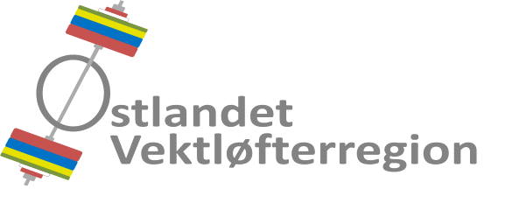

INNBYDELSE
TIL
REGIONMESTERSKAP I VEKTLØFTING 2016

Spydeberg Atletene inviterer herved alle klubber tilhørende
Østlandet Vektløfterregion til Regionsmesterskap i vektløfting, alle kategorier,
lørdag 15. oktober 2016.

Mesterskapet arrangeres i Spydeberghallen fra kl. 10.00.
Innveiing skjer samme sted fra kl. 08.00 til 09.00.

Hver enkelt klubb sender samlet påmelding innen 25. september 2016 til:
johan@gymthonerud.no.

Startkontingenten er kr 150,- per deltaker.
Hver enkelt klubb sender samlet startkontingent til Spydeberg Atletenes konto,
1135.04.77340, innen 01. oktober 2016.

Det konkurreres etter NVFs lov og reglement.
Alle deltakende atleter må konkurrere i reglementert antrekk.

Sannsynligvis kommer dette til å bli et stort stevne. Vi trenger derfor hjelp fra andre klubber for å dekke alle funksjonæroppgavene. Klubben vil sette stor pris på om dere i påmeldingen kan oppgi hvilke funksjonærer dere kan stille med.

Med sportslig hilsen
Johan Thonerud
Spydeberg Atletene

Påmelding til Regionsmesterskapet 2016
Hver enkelt klubb sender samlet påmelding innen 25. september 2016 til: johan@gymthonerud.no

Klubb:
Kontaktperson:
Telefon:
E post:

Vi melder på følgende løftere:
 | Navn | Fødselsdato og år | Klasse | Rykk | Støt | Sammenlagt

Startkontingent, kr 150,- per deltaker, settes inn på Spydeberg Atletenes konto innen 01. oktober 2016. Merk giroen nøye med hva innbetalingen gjelder.

Samlet startkontingent, kr _____________ er satt inn på konto: 1135.04.77340.

Navn, funksjonær | Funksjon

Sted: Signatur:

